行政院所屬各機關因公出國人員出國報告書
(出國類別：其他)

參加富蘭克林固定收益投資訓練研討會心得報告書

服務機關：中央銀行
姓名職稱：游孝元 (副研究員)
邱曉玲 (三等專員)
出國地區：美國舊金山、紐約
出國期間：98年10月19日至98年11月13日
報告日期：99年1月13日

摘要

本篇報告主要為參加富蘭可林坦伯頓投資公司(Franklin Templeton Investment)舉辦之固定收益投資訓練研討會之學習心得，內容包含三大部分，第一部分為介紹富蘭克林風險管理所採用之多因子風險模型(Multifactor Risk Model)；第二部份為富蘭克林坦伯頓固定收益團隊及其投資理念介紹；第三部份為介紹富蘭克林固定收益團隊為控管不動產抵押證券信用風險所建置之擔保品監控機制（Collateral Surveillance）以及貸款等級模型（Loan level Modeling）。

多因子風險模型為目前風險管理實務上應用普遍的模型之ㄧ，具有相當直覺性及便利性等優點，是個非常實用便利的風險管理工具。但多因子風險模型採用歷史資料為依據，未必能及時反映目前市場最新資訊。個人認為隨著金融創新技術突飛猛進，新型態的金融商品推陳出新，過去歷史資料能否充分反應新金融商品之價格行為可能需要更多實證資料進行研究。

參考富蘭克林坦伯頓投資公司採用多因子風險模型為主要風險管理工具，另輔以計量GARCH模型針對短期市場波動及叢聚行為進行修正，這種風險管理模式能夠有效捕捉短期市場波動行為，可以作為本行日後執行風險管理業務之參考。

為控管不動產抵押證券之信用風險，富蘭克林坦伯頓固定收益團隊中計量小組建置擔保品監控機制以及貸款等級模型，協助基金經理人了解哪些不動產抵押證券信用品質趨於惡化，藉以提早設下防護措施，防範可能發生損失。富蘭克林坦伯頓固定收益團隊對證券化商品信用風險控管經驗，可作為本行日後相關業務之參考。

目錄
前言 1
- 風險管理 2
一、風險管理哲學 2
二、風險與投資組合 4
三、投資組合檢視 7
四、風險預算 9
五、風險管理團隊業務 11
六、多因子風險模型簡介 13
七、風險管理小結 23
貳、富蘭克林坦伯頓固定收益團隊及其投資理念介紹 26
一、富蘭克林坦伯頓固定收益團隊 26
二、投資理念介紹 27
參、不動產抵押證券之信用風險控管 29
一、不動產抵押證券及其信用風險 29
二、擔保品監控機制（Collateral Surveillance）介紹 32
三、貸款等級模型（Loan level Modeling）介紹 48
四、小結 53

前言

本次固定收益投資訓練研討會由美國富蘭克林坦伯頓投資公司(Franklin Templeton Investment)主辦，主要研究內容涵蓋多項固定收益商品及部分股票商品，包含美國公債、公債期貨、抗通膨債券(TIPS)、房貸抵押債券(MBS)、商用不動產抵押債券(CMBS)、資產抵押債券(ABS)、銀行貸款(Bank Loan)、公司債(Corporate)、全球債券(Global Bonds)、ETF及股票基金等商品。研討會課程可分為三個階段，第1階段為10月19日至10月30日，主要研究內容為美國公債、公債期貨、TIPS及MBS等商品，主要為富蘭克林負責投資抵押債券的投資小組(Mortgage team)為我們介紹其投資工具及投資策略，計量小組(Quant team)為我們介紹富蘭克林避險與套利操作，這部份研究主題與本行目前投資產品最為相關，同時Mortgage投資小組的Mr. Roger Bayston也是本行委外操作帳戶之基金經理人。第2階段為11月2日至11月6日，這週為國際研討課程，富蘭克林邀請了台灣、中國、泰國、韓國等亞洲國家客戶參與，其背景多為退休基金與保險公司，研究範圍較為廣闊，內容包括有固定收益產品、股票產品及富蘭克林投資公司法務與稽核業務之操作實務。最後第3階段為11月9日至11月13日，課程內容包括富蘭克林紐約辦公室參訪，信用商品研討及當前美國債券市場現況分析與展望，研習地點也由美國西岸舊金山移至東岸紐約。

本篇報告主要融合Franklin Templeton Investment研習教材、投資銀行研究報告(如JP Morgan，Bank of America & Merrill Lynch)、及其他市場分析，共分為(壹)風險管理、(貳) 富蘭克林坦伯頓固定收益團隊及其投資理念介紹、（參）不動產抵押證券之信用風險控管等三部份，分述如下。

壹、風險管理

本次投資訓練研討會除了介紹各項固定收益產品特性及投資策略外，鑒於2008年金融風暴席捲全球，對全球金融市場造成重大衝擊，相關政府機關及金融機構開始重視風險管理，本次研討會富蘭克林也特別強調風險管理之重要性，並介紹其公司風險管理之經營方式及作業實務，可以作為本行參考。

一、風險管理哲學

富蘭克林風險與計量團隊認為風險管理具有下列特性，富蘭克林並將其視為經營風險管理之哲學：

(一)風險管理不是一項要消滅風險的工作。

(二)若是基金經理人不願偏離投資組合benchmark，承擔額外風險，基金經理人不可能獲得超額利潤(alpha)。

(三)風險被視為是一項投資問題的原因在於基金經理人對其不予注意，存有誤解，或是未將風險補償納入考量。

(四)風險管理的目的在於協助投資組合管理能在風險(risk)與報酬(reward)中取得最適平衡(optimal balance)。

富蘭克林坦伯頓投資公司對於風險的認定與一般市場對風險之認定略有差異，對於投資過程中不可避免之風險，富蘭克林採取主動積極的管理方式，將風險與投資過程結合，將其量化並與報酬連結，比較簡表如下：

Conventional View | Franklin Templeton Investment
•視風險為一項遵循政策(perceived as compliance policy)  •風險與報酬間存有諸多限制(constraints on risk and return)  •風險管理為一種事後想法  (risk management as an afterthought)  •定期出具事後風險報告書(ex-post risk reporting) | •相信可信的風險顧問  (trusted risk advisors)  •依據投資型態，產品及技能設定風險參數  (risk parameters are targeted according to styles, products and skills)  •風險管理與績效歸屬視為投資過程之部分  (risk management and performance attribution are part of the investment process)  •實行風險預算  (risk budgeting)

二、風險與投資組合

(一)風險與投資組合績效
富蘭克林坦伯頓投資公司認為風險調整後績效表現(risk adjusted active performance)與積極管理投資組合(actively managed portfolio)間之關係取決於研究能力(research)及投資組合建置(portfolio construction)等兩項因素：

•研究能力
預測未來市場走勢及預期報酬高低之能力取決於投資組合研究團隊能力。良好的研究團隊能有效將市場報酬與風險間之資訊萃取出來，提供基金經理人做為未來投資決策之依據。

目前用來衡量投資組合風險與報酬關係最常採用的指標為資訊比率Information Ratio(IR)，用來衡量基金績效超額報酬alpha之指標則為Information Coefficient(IC)。

$$\text{IR}=\frac{R_{p}−R_{b}}{\text{TE}}$$

式中$R_{p}$為投資組合報酬，$R_{b}$為benchmark報酬，TE為追蹤誤差(Tracking Error)。

•投資組合建置
投資組合建置係指基金經理人將研究團隊分析所得資訊予以落實至投資組合之中，主要影響因素為Transfer Coefficient(TC)及strategy’s Breadth(BR)。其中BR與投資產品種類，曝險部位，交易頻率及產品間相關性有關。

(二)風險指標衡量

根據Grinold and Kahn (1989)研究報告指出，資訊比率(IR)、資訊係數(IC)、移轉係數(TC)及策略廣度(BR)間之關係如下：

$$\text{IR}=\text{TC}∗\text{IC}∗\sqrt{\text{BR}}$$

另根據Grinold and Kahn (1995)及Fundamental Law of Active Management之加法性可得資訊比率(IR)具有如下性質：

$${\text{IR}}^{2}={\text{BR}}_{\text{sec}\text{tor} A}×{\text{IC}}_{\text{sec}\text{tor} A}^{2}+{\text{BR}}_{\text{sec}\text{tor} B}×{\text{IC}}_{\text{sec}\text{tor} B}^{2}+⋯$$

由上述拆解投資組合之資訊比率(IR)可知，基金經理人希望獲得較高的IR，藉以打敗投資組合benchmark，基金經理人必須要提升資訊係數(IC)或是加強投資策略廣度(BR)。

根據前述風險與投資組合績效分析可知，基金經理人如欲提升資訊係數(IC)，必須仰賴良好的研究團隊作為後盾，有效進行投資組合之風險與績效分析，提高投資模型預測能力(return forecast)，以提升投資組合之超額報酬alpha，進而提升投資組合之IR，故此一部份係與前述提及之研究技能有關。

另一方面，根據IR拆解公式可知，提升投資策略廣度(BR)對於提高IR也有正面幫助。根據前述分析可知，基金經理人可藉由交易下單技巧，調整交易頻率高低，控制投資組合曝險部位及投資標的產品間之關連性來提升策略廣度，進而提高投資組合之IR。此一部份係屬於前述投資組合建置部份之能力，主要仰賴基金經理人本身交易經驗，選股能力及主觀判斷而定，不同基金經理人面對相同交易環境時也有可能做出完全不同的投資決策。

三、投資組合檢視

富蘭克林承襲前述風險管理經營理念，將風險管理業務透過下列三項作業程序予以落實至投資組合管理業務之中：

(一)風險預算(risk budgeting)
風險預算目的在於確認投資組合追蹤誤差(tracking error)是否適當，是否與基金投資目標具有一致性(consistent with investment objective)。

(二)風險拆解(risk decomposition)
風險拆解協助風險管理者有效確認(identify)及量化(quantify)主要風險來源，以確保投資組合有足夠技能承擔適當風險，以免投資程序承擔過多不當風險。

(三)績效歸屬(performance attribution)
績效歸屬功能在於確認投資組合曝險部位(active risk exposure)，並將投資組合績效所獲得對應之超額報酬歸屬予各風險因子。

富蘭克林將風險預算、風險拆解及績效歸屬等三項風險管理業務之關係描述如下圖：

四、風險預算

風險預算除了確認投資組合追蹤誤差(tracking error)是否適當，投資標的是否與投資目標一致外，富蘭克林認為實施風險預算更可以主動控制風險，進而在可容忍的風險預算下，最大化投資組合報酬。風險預算具有下列特性：

(一)風險預算為制定投資決策過程之必要部分，目的在於找出適當風險水準，通常為投資組合之追蹤誤差(tracking error relative to benchmark)，以追求最大的超額報酬。

(二)長期而言，投資組合若是不願承擔適當風險，投資標的過於貼近index benchmark，將無超額報酬可言。(No risk, No excess return in the long term)

(三)執行風險預算能有效控制損失，減低投資組合之下檔風險(downside risk)。

(四)有效推行風險預算能為投資決策過程帶來一致性之原則(consistent discipline)。

(五)風險預算與投資標的產品類別，基金經理人投資策略與技巧以及同性質群體之比較息息相關。

根據上述風險預算性質，富蘭克林坦伯頓投資公司成立(一)Global Economic Committee，(二)Sector Allocation Committee，以及(三)Risk Budget Committee等三個委員會，藉以落實風險預算於投資決策程序之中，如下圖所示：

•Global Economic Committee
負責全球總體經濟及國際金融市場分析，藉以控制系統性市場風險beta
•Sector Allocation Committee
負責投資組合建置，根據研究團隊提供資訊及交易回饋資訊，建置投資組合，以提升投資組合alpha
•Risk Budget Committee
負責有效控制風險，目的在使投資組合承擔可容忍風險下，追求最大alpha

五、風險管理團隊業務

富蘭克林坦伯頓投資公司將風險管理業務與經濟計量技巧結合，設置計量研究小組(quant research team)，負責投資組合風險管理業務，其工作內容說明如下：

(一)加值性功能
•投資組合風險與分析工具
--監控市場部位
--評估與拆解投資組合風險
--執行風險預算與分配風險

•產生潛在超額報酬(alpha)
--執行產品類別配置及最適化投資組合
--執行相對價值(relative value)投資策略

•績效歸屬
--評估投資組合曝險部位，並衡量風險補償
--追蹤績效歸屬，作為目前投資策略事後回饋依據

(二)原創性研究及交易策略思考

•計量小組面對不同投資組合之限制，積極提出各式各樣創新交易策略，期望能夠為不同客戶之投資組合創造出更多超額報酬alpha。

•計量小組研究分析項目包括有：
--數量化信用分析模型(違約與回收率分析)
--資本結構分析(貸款、債券、可轉換債券、特別股、hybrid、普通股)
--追蹤信用曲線(credit curve)動態
--投資組合多空部位分析
--信用衍生性商品及避險策略研究
--市場波動性及相關性分析
--貸款預付(prepayment)模型分析

六、多因子風險模型簡介

富蘭克林坦伯頓投資公司之計量小組採用多因子風險模型(multifactor risk model)進行風險管理，茲將該模型簡述如下：

(一)模型概述

富蘭克林坦伯頓投資公司主要採用多因子風險模型來預測市場風險，作為調整投資組合之參考依據。

•模型投入(input)
多因子風險模型顧名思義採用多種不同風險因子(risk factors)來評估投資組合所面臨之各種風險，這些風險因子通常會與投資組合之報酬有相當程度關連，可以略分為以下三大類：

--系統性風險因子(systematic)
如：市場利率，利率期間結構(term structure)，債券存續期間，債券價格凸性(convexity)，交換價差(swap spread)，匯率，國際股市，經濟成長，貨幣供給，貿易盈餘，財政赤字等因子。

--個別風險因子(idiosyncratic)
如：個別企業獲利表現，訂單接受情況，產業發展前景，企業財務狀況等因子。

--信用違約風險因子(credit default)
如：主權國家信用評等，個別公司信用評等，市場信用違約交換價格等因子。

據富蘭克林坦伯頓投資公司風險計量小組說明，該公司目前使用多因子風險模型採用之投入要素有超過250個風險因子，計量小組會因不同投資組合之需求來增減需要放入模型之風險因子，以達成客製化(tailor-made)之風險管理需求。

•處理方法(methods)
風險計量小組進行風險管理的首要工作便是針對上述風險因子進行計量分析，以了解不同風險因子變化對投資組合部位之潛在衝擊與影響。

多因子風險模型之分析方法原則上採用統計迴歸模型(regression model)進行分析，利用過去歷史資料(10年以上)為資料基礎，針對個別不同風險因子進行敏感性分析(sensitivity analysis)，以了解個別風險因子對投資組合之潛在影響是否具統計上之顯著性(significance)。

計量小組會根據市場發展狀況，以評估採用迴歸模型之種類，常見的迴歸模型種類包括有：
*equal weighted
*truncated
*exponential time weighted with some half life assumption
*logit/probit

富蘭克林坦伯頓投資公司計量小組在處理個別風險因子間之波動性及相關性問題時，同樣採用過去歷史資料為基礎，推估出各風險因子間之共變矩陣(variance covariance matrix)，以用來決定投資組合該承受之絕對風險(absolute risk)及相對風險(relative risk)。

•模型產出(output)
根據上述的投入風險因子及選用適當的迴歸模型進行分析後，多因子風險模型最後之模型產出為追蹤誤差波動(Tracking Error Volatility)。

追蹤誤差波動TEV為衡量投資組合與benchmark之偏離程度(deviation)之指標，可以作為衡量投資組合相對風險之參考數據，也是目前基金管理實務上最常用的一項風險指標。

根據前述多因子風險模型設定，模型投入(input)可分為系統性風險因子(systematic)、個別風險因子(idiosyncratic)及信用違約風險因子(credit default)等三大類，應用於模型產出(output)，多因子風險模型同樣提供下列三項追蹤誤差波動指標：

--systematic TEV
根據過去歷史資料推算而得各系統性風險因子間之波動性及相關性。此一部分資料通常最為完整，除部分總體經濟指標較不具時間序列穩定性(stationary)外，多數系統性風險因子之歷史資料具有相當之可靠性。

--issuer specific TEV
在多因子風險模型設定下，以系統性風險因子為迴歸模型自變數進行迴歸分析，所得迴歸式之殘存項(residual)歸入個別風險因子之追蹤誤差波動，以作為無法透過系統性風險因子解釋之波動部份。

--credit default TEV
在多因子風險模型中，使用者可利用過去歷史資料(或市場信用違約交換價格)或是主觀認定，對個別風險因子之信用違約機率(issuer specific default probability)及違約事件發生後之資本結構預期回收率(expected recovery based on capital structure)進行分析，評估投資組合中不同資產(names)之信用違約追蹤誤差波動，以作為調整投資組合配置之參考依據。

(二)模型分析

根據前述多因子風險模型概述，風險管理人員可以設定以下之迴歸模型進行分析：

$$r=x_{1}∗f_{1}+x_{2}∗f_{2}+⋯+x_{k}∗f_{k}+ε_{\text{spec}}$$

式中 $r$ 代表個別資產之報酬，$f_{i}$ 代表第i個風險因子，$x_{i}$ 表示第i個風險因子對個別資產之曝險影響程度(exposure)或敏感度(sensitivity)，$ε_{\text{spec}}$ 則為無法透過系統性風險因子解釋之殘差項(residual)，在模型中視為個別風險因子(issuer specific factor)所造成之變異。

富蘭克林坦伯頓投資公司以固定收益投資為例，說明下列常見之系統性風險因子：

•Macro factors：匯率、殖利率曲線/利率期間結構(yield curve/term structure)、債券存續期間(duration)、債券凸性(convexity)與波動性(vega)、swap spread等因子。

•Sector/Industry factors：依據產業別，信評公司或是credit spread level之投資级公司債信用(Investment Grade credit)、機構債(agency)、外國債券(foreign)、結構型商品(structured，如MBS，ABS，CMBS等)、信用違約交換價格(CDS basis)等因子。

•High yield spreads：此類投資產品信用評等較差，或是根本法取得信評資料，投資風險較高，從事風險管理時應特別注意其市場流動性(liquidity)、報價價差變化(bid offer spread)及spread slope等因子。

•EM spread：新興市場(Emerging Market, EM)近來經濟發展突飛猛進，加上新興國家匯率管制亦逐步開放，近年來新興市場債券在國際固定收益市場中逐漸嶄露頭角，獲得投資人青睞。投資新興市場債券除了注意上述市場流動性與報價價差等市場指標外，個別國家之外匯管制政策及政治風險等因子也應特別注意。

多因子風險模型將前述個別風險因子迴歸模型結果予以整合，可得整體投資組合之風險共變矩陣(P)，如下式所示：

$${\text{Var}[P]=\text{XF \{}X}^{'}+E+D$$

式中$X$為一N*K之風險因子曝險矩陣，代表N個資產之曝險程度。$F$為一K*K之風險因子variance-covariance共變矩陣，代表K個風險因子對投資組合中N個資產之敏感程度。$E$為一N*N之個別風險因子變異矩陣，代表無法透過系統性風險解釋殘差項，在此設定為個別風險。$D$為一N*N之信用違約風險矩陣，代表N個資產之違約風險。

投資組合之風險共變矩陣亦可以下式表示之：

$$\text{Var}[P]=\left[\begin{matrix}X_{\text{11}} & ⋯ & X_{1K} \\ ⋮ & ⋱ & ⋮ \\ X_{N1} & ⋯ & X_{\text{NK}}\end{matrix}\right]\left[\begin{matrix}σ_{\text{11}}^{2} & ⋯ & σ_{1K}^{2} \\ ⋮ & ⋱ & ⋮ \\ σ_{K1}^{2} & ⋯ & σ_{\text{KK}}^{2}\end{matrix}\right]\left[\begin{matrix}X_{\text{11}} & ⋯ & X_{N1} \\ ⋮ & ⋱ & ⋮ \\ X_{1K} & ⋯ & X_{\text{NK}}\end{matrix}\right]$$
$+\left[\begin{matrix}ε_{\text{11}}^{2} & ⋯ & 0 \\ ⋮ & ⋱ & ⋮ \\ 0 & ⋯ & ε_{\text{NN}}^{2}\end{matrix}\right]+\left[\begin{matrix}δ_{\text{11}}^{2} & ⋯ & 0 \\ ⋮ & ⋱ & ⋮ \\ 0 & ⋯ & δ_{\text{NN}}^{2}\end{matrix}\right]$

(三)模型注意事項

富蘭克林坦伯頓投資公司運用多因子風險模型進行風險管理，模型結果表現尚令人滿意。根據風險計量小組實務操作經驗指出，多因子風險模型在下列情況下仍須特別注意：

•當市場波動度上升時，採用exponential time weighted迴歸模型有可能出現低估短期風險(underestimate near term risk)之情況。原因在於：

--過去時間數列歷史資料可能無法充分反應當前市場對後市波動之展望(current outlook on volatility)。
--要能夠及時判斷出市場目前的波動叢聚(volatility cluster)並不容易。

•富蘭克林為解決多因子風險模型有可能低估市場短期波動風險之問題，特別做出下列修正：

--除了採用過去歷史波動資料進行分析外，若是投資標的資產對應具有相當流動性之衍生性產品市場，則可利用該衍生性產品之交易價格計算標的資產之隱含波動率(implied volatility)，這將有助於整合當前市場展望(integrate the market’s expectation)，協助建置風險預算，如mortgage options, currencies options, swaptions, ABX and CMBX等衍生性產品。
--富蘭克林指出也可利用經濟計量之GARCH模型來預測市場波動及叢聚行為。下圖為富蘭克林風險計量小組利用GARCH模型來捕捉美國2007年high yield bond之波動範例。

七、風險管理小結

多因子風險模型為目前風險管理實務上應用普遍的模型之ㄧ，具有相當直覺性及便利性等優點，但個人認為多因子風險管理模型使用上可能需要注意下列幾點：

•多因子風險模型多採用歷史資料為依據，資料具有相當可靠性，但隨著金融創新技術突飛猛進，新型態的金融商品推陳出新，過去歷史資料能否充分反應新金融商品之價格行為可能需要更多實證資料進行研究。

•金融市場每日受到消息面影響因而產生波動，但在某些特定市場或是個別公司，若其交易深度不夠時，往往受消息面影響會出現價格暴漲暴跌之走勢行為，讓投資組合經理人難以控制風險。因此有計量經濟學家提出所謂極值理論(Extreme Value Theory)來試圖解釋金融資產暴漲暴跌之價格走勢，未來如能將極值理論與多因子風險模型做適當程度之結合與應用，也許可使風險管理層面更加完整。

參考富蘭克林坦伯頓投資公司採用多因子風險模型為主要風險管理工具，另輔以計量GARCH模型針對短期市場波動及叢聚行為進行修正，這種風險管理模式可以作為本行日後執行風險管理業務之參考。

貳、富蘭克林坦伯頓固定收益團隊及其投資理念介紹
一、富蘭克林坦伯頓固定收益團隊介紹
富蘭克林坦伯頓固定收益團隊（Franklin Templeton Fixed Income Group）係由CIO（Chief Investment Officer）之 Mr. Christopher J. Molumphy 領軍，並依投資產品不同區分為公司債（Corporate credit）、全球公債/新興債市（Global sovereign/ emerging markets）、抵押貸款證券（Mortgages）、銀行貸款（Bank loans）、州政府債（Municipals）、區域資產管理（Local asset management）等投資小組，另有一計量小組(Quantitative sector)協助上述各小組進行投資組合管理與最適資產配置及風險管理。目前該團隊共有108位投資專家，多數在San Mateo辦公室，另有33位則分別在紐約及倫敦辦公室。富蘭克林坦伯頓固定收益團隊組織架構如下圖：
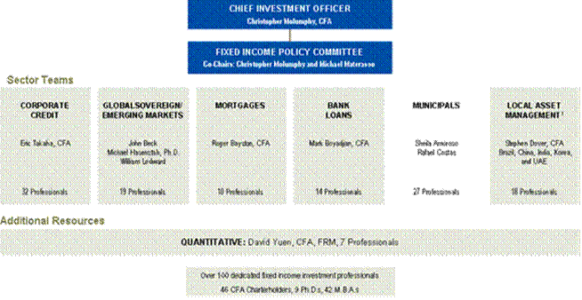
二、投資理念
（一）Top-Down
由上往下方式（Top-Down）決定投資策略及資產配置。富蘭克林坦伯頓固定收益團隊每2週召開1次FIPC （FIXED INCOME POLICY COMMITTEE）會議，由投資長Mr. Christopher J. Molumphy 親自主持，成員包括來自各投資小組之基金經理人及分析師，會議內容係報告全球總體經濟對固定收益市場之影響及其未來走勢之看法。之後，基金經理人另自行召開會議，依據FIPC會議所決定之投資方針，進一步討論未來資產配置細節。
（二）Bottom–Up
由各組之分析師以由下往上（Bottom–Up）方式進行債券挑選（Security selection）。富蘭克林坦伯頓固定收益團隊內各組互動密切，而San Mateo、紐約及倫敦辦公室亦定期進行視訊會議，分享對市場之看法。此外，基金經理人與分析師經常拜會交易對手、經濟研究機構及主管機關，以獲得最新市場動態並交換意見。此次訓練課程排入數場該行之內部例行性會議，並與Mortgage小組人員一同拜會JP Morgan Chase在紐約交易部門。
（三）Quantitative
基本上，各投資小組之分析師負責由基本面挑選債券，而計量小組(Quantitative sector)則透過計量分析找出具有Relative Value之security或是套利機會，供基金經理人作為投資參考。計量小組即設置在Mortgage小組旁，以便隨時與基金經理人及分析師交換意見或提供投資建議。
參、不動產抵押證券之信用風險控管
- 不動產抵押證券及其信用風險
不動產抵押證券（Mortgage Backed Securities, MBS）係以不動產抵押貸款為擔保所發行的證券化商品，其依擔保品類型可以大致分為：（1）住宅抵押貸款證券（Residential Mortgage Backed Securities, RMBS） ：係以住宅抵押貸款作為擔保所發行之證券；（2）商用不動產抵押證券（Commercial Mortgage Backed Securities, CMBS）：係以商用不動產抵押貸款作為擔保所發行之證券。
目前大多數的不動產抵押證券係以住宅抵押貸款作為擔保，故一般市場通稱的MBS即為RMBS，又可分為Agency MBS與Non Agency MBS兩大類：（一）Agency MBS：由美國政府贊助企業(GSE)所保證的MBS，即Ginnie Mae ( Government National Mortgage Association ; GNMA）、Fannie Mae (Federal National Mortgage Association ; FNMA）、Freddie Mac (Federal Home Loan Mortgage Corporation ; FHLMC）三家GSE所擔保的MBS。（二）Non-Agency MBS：指沒有GSE保證MBS ，種類包括Jumbo、Alt-A與Subprime。在MBS市場中，以Agency MBS 的流動性最佳，Non-Agency MBS以Jumbo與Alt-A為主要產品， Subprime則通常以Home Equity ABS 的證券化模式在市場流通（如下圖）。

Agency MBS與Non-Agency MBS分類圖
資料來源：賀蘭芝、官佳璿、劉棟賢之「從次貸風暴看國際監理」

一般而言，MBS投資風險包括信用風險、流動性風險、市場風險及提前清償風險等，但Agency MBS因具有GNMA、FNMA、FHLMC之保證，若房貸借款人發生違約，上述機構將償付所餘貸款本金，而債券投資人提前收回本金，故並無信用風險。然而，房貸違約率升高，將造成提前清償速度與現金流量不確定性增加，進而影響債券投資人之投資收益。至於Non-Agency MBS與CMBS則均有不同程度之信用風險，一旦抵押擔保品之延遲還款率與違約率升高，債券投資人可能無法按時收取利息、本金，更嚴重者則發生本金損失。因此，擔保品表現（Collateral performance）不但影響不動產抵押證券信用風險高低，更進一步影響投資績效優劣。
美國房價在2006至2007年度開始下降，部份次級房貸開始發生違約，違約率持續上升變成呆帳致虧損金額不斷，造成次級房貸抵押證券失去了其大部分的價值，而次級房貸問題更進一步擴散至其他不動產抵押證券，如Jumbo MBS、Alt-A MBS、CMBS，也凸顯出不動產抵押證券之信用風險管理重要性。
為控管投資組合中不動產抵押證券（主要為Non-Agency部份）之信用風險，富蘭克林坦伯頓固定收益團隊中計量小組建置擔保品監控機制（Collateral Surveillance）以及貸款等級模型（Loan level Modeling），定期監控擔保品信用品質與不動產抵押證券違約風險，協助基金經理人掌控哪些不動產抵押證券信用品質趨於惡化，藉以提早設下防護措施，防範可能發生損失。以下將分別介紹擔保品監控機制以及貸款等級模型之內容。
二、擔保品監控機制（Collateral Surveillance）介紹
（一）擔保品監控機制
計量小組所建置之擔保品監控機制大致可分為以下兩部份：
1、定期監控擔保品表現
計量小組藉外部資料庫系統（由INTEX與Loan Performance 兩家公司提供）與內部資料庫系統結合，定期更新並確認目前投資組合中不動產抵押證券之擔保品表現（例如信用評等、違約率與延遲還款情況），試圖提早發現擔保品表現不佳之不動產抵押證券。檢視擔保品表現後，針對擔保品表現不佳之不動產抵押證券，基金經理人或得思索是否要賣出或繼續持有（SELL/HOLD）該等債券，此時再由計量小組對該等債券進行現金流量分析。
2、進行現金流量分析
現金流量分析主要目的係衡量不動產抵押證券之合理價格（fair value）。在操作上係以內建系統先估計出提前還款率與違約率，再透過INTEX現金流量模型分析債券合理價格。基金經理人比較上述債券合理價格與市價之差異後，可以初步先確認該等債券目前表現是否與其Collateral performance相符，之後再評估該筆債券之預期收益與當初的投資目標是否相符、投資風險是否仍在投資組合可承擔範圍内、當時市場基本面情況（例如市場流動性）、是否有其他合適投資標的等，最後決定賣出該筆債券或繼續持有。
擔保品監控機制概況
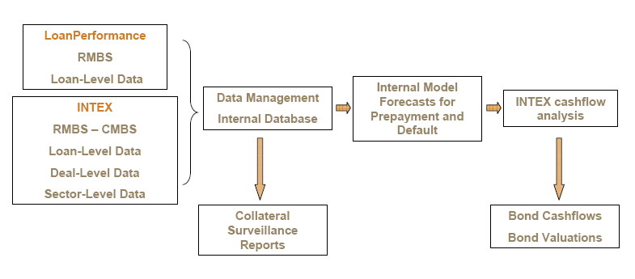

註：INTEX（Intex Solutions, Inc.）為一專門提供結構商品資訊與分析模型之金融資訊公司；Loan performance則為一提供房貸相關之金融資訊公司。
註：INTEX所提供RMBS與CMBS資訊，包括：提前還款率、違約率、延遲還款率、信用支撐及信用評等。
註：Loan Performance所提供RMBS資訊，包括：房屋地點、房貸金額、房屋市價、房貸本金償還情況及房貸借款人過去違約情況。
（二）住宅房貸抵押證券（RMBS）之擔保品監控
1、住宅房貸（Residential Loan）市場基本面分析
首先，透過INTEX取得目前市場上所有住宅房貸資料，分析、研判整體住宅房貸市場概況，而分析、研判之主要項目包括：延遲還款率（Delinquency rate）、查封率（Foreclosure rate）、違約率（Default rate）、破產率（Bankrupt rate）、提前還款率（以Conditional Prepayment Rate評估）、REO（Real estate own）。其中REO係指房貸借款人發生違約，最後房屋產權被銀行接收，而該等房貸占整個擔保資產群組之比率。2001年1月至2009年10月美國住宅房貸市場概況如圖一與圖二：

圖一、美國住宅房貸市場之延遲還款率、違約率及破產率概況
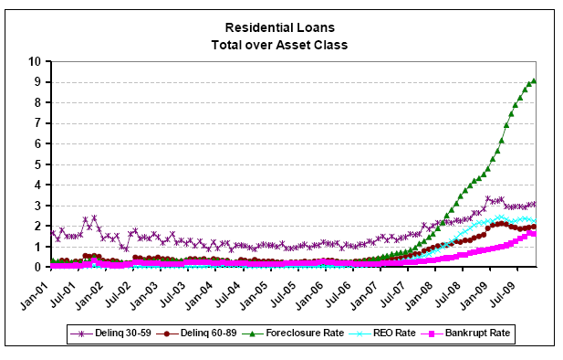
由圖一顯示，可以發現截至2009年10月，美國住宅房貸市場延遲還款情況似乎有趨於緩和，但查封率仍持續攀升，高達9%左右。

圖二、美國住宅房貸市場之提前還款率及違約率概況
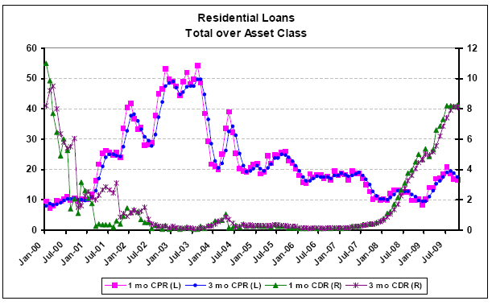

由圖二顯示，截至2009年10月，美國住宅房貸市場之違約率仍持續上升，高達8%左右；提前還款率則由2009年1月低點出現回升。
2、對投資組合進行擔保品績效監控
計量小組隨時更新擔保品監控機制所需相關資料，並每月定期提供擔保品監控報告供基金經理人參考。擔保品監控報告內容包括：貸款餘率（factor）、信用評等、信用支撐（credit support）、提前還款速度、房貸違約情況、違約損失程度、延遲還款情況（包含延遲還款30天與60天之比率、延遲還款60天與90天之比率、延遲還款超過60天之比率、延遲還款超過90天之比率、查封率、REO等）。
其中貸款餘率係指當時整個擔保資產群組中房貸餘額佔最初餘額之比率，由於房貸得按期償還本金，加上有提前償還現象，貸款餘率將隨時間遞減。
為提高信用等級，部份住宅房貸抵押證券常採優先/次順位系列之結構，做為內部信用加強。當作為擔保品之貸款未能按時償還時，其損失將由信用評等最低之次順位等級債券承擔，優先順位等級債券之權益將不受影響，除非損失超過次順位等級債券之總和。因此，次順位等級債券可以視為主順位等級債券之保護傘，也就是信用支撐。當主順位等級債券的信用支撐越高，其信用風險相對越低。舉例說明，主順位等級債券之信用支撐為30%表示，當整個資產池之貸款因違約所累積損失超過整個交易案子當時流通在外金額之30%時，主順位等級債券才面臨本金損失。

計量小組表示，監控擔保品表現時最須留意信用評等、信用支撐、違約率及延遲還款率等項目變動，尤其是發生信用評等調降（downgrade）時更須提高警覺，此隱含該支債券信用風險已高於當初投資時預期。

RMBS Collateral Surveillance報告範例
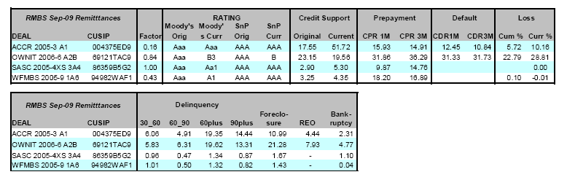

上表為一RMBS Collateral Surveillance報告範例，基金經理人可以藉此比較投資組合中4筆RMBS（ACCR 2005-3 A1、OWNIT2006-6 A2B、SASC 2005-4XS 3A4與WFMBS 2005-9 1A6）之擔保品表現，或是評估單一筆RMBS擔保品表現優劣：
（1）信用評等：除ACCR 2005-3 A1信用評等仍維持在原先AAA等級之外，其餘3筆RMBS信用評等均被調降，尤其是OWNIT2006-6 A2B信用評等被大幅調降（Moody’s將其評等由Aaa調降為B3，S&P則由AAA調降為B），顯示OWNIT2006-6 A2B信用品質明顯惡化。

（2）信用支撐：除ACCR 2005-3 A1之外，其餘3筆RMBS信用支撐均較先前下降。再者，ACCR 2005-3 A1信用支撐由原先17.55%大幅上升至51.72%，高於其違約率，表示其發生本金損失之信用風險相當低，此亦可說明ACCR 2005-3 A1信用評等仍可維持在AAA等級。

（3）提前還款速度：SASC 2005-4XS 3A4與WFMBS 2005-9 1A6之提前還款速度較先前略有增加，OWNIT2006-6 A2B與SASC 2005-4XS 3A4之提前還款速度則較先前減緩。

（4）違約損失情況：OWNIT2006-6 A2B之當期違約損失率最高，達28.81%，累積違約損失率（Cum Loss）則達22.79%，高於其信用支撐，顯示OWNIT2006-6 A2B已發生本金損失。至於WFMBS 2005-9 1A6之當期違約損失率（Curr Loss）為-0.01%，係因當期有部份Principle repayment，將先前損失沖銷。

（5）延遲還款情況：以4筆RMBS中，SASC 2005-4XS 3A4與WFMBS 2005-9 1A6延遲還款或房屋查封情況明顯優於OWNIT2006-6 A2B與ACCR 2005-3 A1。

（6）綜上而言，ACCR 2005-3 A1擔保品表現最佳，投資安全性最高。OWNIT2006-6 A2B則擔保品表現最差，而且其投資人得承擔本金損失。

（三）商用不動產抵押證券（CMBS）之擔保品監控
1、商用不動產抵押貸款（commercial loan）市場基本面分析
首先透過INTEX取得目前市場上所有商用不動產抵押貸款資料，分析、研判整體住宅房貸之基本面概況。2001年1月至2009年10月美國商用不動產抵押貸款表現如圖三：

圖三、美國商用不動產抵押貸款市場概況
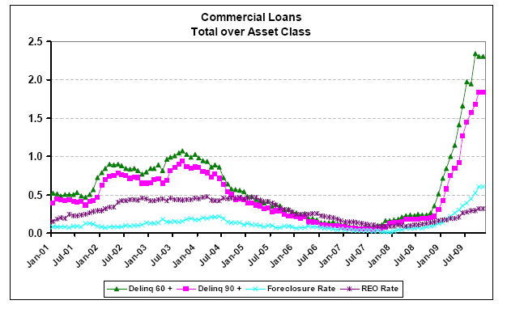

由圖三顯示，可以發現自2008年下半年，美國商用不動產抵押貸款市場延遲還款情況似乎持續惡化，其中延遲還款超過60天與90天之比率分別由0.25%與0.3%大幅攀升至2009年10月之2.3%與1.8%左右，而查封率亦明顯增加至0.6%左右。雖然商用不動產抵押貸款市場表現較次貸風暴前明顯惡化，但與住宅房貸市場相較，商用不動產抵押貸款市場表現仍相對較佳。

2、對投資組合中CMBS之擔保品監控報告
CMBS擔保品監控報告主要內容包括：貸款餘率、信用評等、信用支撐、違約率及基本情境壓力測試。
CMBS Collateral Surveillance報告範例

上表為一CMBS Collateral Surveillance報告範例，基金經理人可以藉此評估單一筆CMBS之擔保品表現，或是比較投資組合中4筆CMBS（BACM 2005-3 A2、CGCMT 2007-C6 AM、GSMS 2006-GG6 A4、LBUBS 2006-C7 A2）之擔保品表現：
（1）信用評等：BACM 2005-3 A2、CGCMT 2007-C6 AM、GSMS 2006-GG6 A4、LBUBS 2006-C7 A2信用評等均維持於AAA不變。

（2）信用支撐：BACM 2005-3 A2、CGCMT 2007-C6 AM、GSMS 2006-GG6 A4、LBUBS 2006-C7 A2信用支撐均較先期微幅增加，以BACM 2005-3 A2之30.86%最高，其次分別為GSMS 2006-GG6 A4、LBUBS 2006-C7 A2，而CGCMT 2007-C6 AM則僅有20.08%，敬陪末座。

（3）延遲還款情況：延遲還款超過60天以上之比率方面，以GSMS 2006-GG6 A4最高，達5.46%，其次分別為LBUBS 2006-C7 A2、BACM 2005-3 A2、CGCMT 2007-C6 AM。

（4）綜上而言，BACM 2005-3 A2擔保品表現相對最佳，信用風險亦較低；CGCMT 2007-C6 AM則擔保品表現相對最差，尤其是信用支撐最低，顯示其信用風險偏高，故其價格表現較BACM 2005-3 A2、GSMS 2006-GG6 A4、LBUBS 2006-C7 A2略遜一籌。

3、商用不動產之種類與地點對擔保品表現之影響
所謂商用不動產係指能產生收益之不動產，其種類包括集合住宅（Multifamily house）、零售商店（如購物中心與百貨公司）、飯店、工業用不動產（如工業大樓、工業廠房）、辦公大樓及醫療保健中心等。
一般而言，商用不動產抵押貸款表現與商用不動產之種類與地點息息相關。過去以來，以辦公大樓為擔保之不動產抵押貸款之違約率則偏低，主要係因辦公大樓有長期租戶承租，故租金收入與營運均較為穩定。至於以飯店為擔保之不動產抵押貸款之違約率明顯較高，主要係因飯店營運明顯受景氣循環影響，且客源並不穩定。
各類商用不動產抵押貸款延遲還款超過60天之比率

就地點而言，根據富蘭克林坦伯頓投資公司提供資料顯示，近年來全美51州中以內華達州、亞利桑那州、密西根州、俄亥俄州、肯塔基州、佛羅里達州、新墨西哥州、康乃迪克州、印第安納州、羅德島州等10州之商用不動產抵押貸款發生延遲還款情況最嚴重（如下表所示）。

針對商用不動產抵押貸款特性，計量小組另針對CMBS擔保品背後商用不動產種類與地點集中度加以分析（如下表）。基本上，若商用不動產種類與地點越分散，有助於分散貸款違約風險。

再者，藉由富蘭克林坦伯頓固定收益團隊中公司債投資小組（Corporate credit sector）提供公司（Corporate）信用資料，計量小組過濾出債信惡化之產業及可能發生財務問題企業名單，並追蹤該產業占所有CMBS擔保品曝險部位，再進一步分析個別問題企業在個別CMBS擔保品中曝險部位。
舉例說明，信用小組提供公司信用資料中顯示，零售業在去年次貸風暴時，營運大受經濟衰退影響，財務狀況有惡化區現象。計量小組將所有CMBS中，關於零售業之商用不動產抵押貸款曝險部位統計如下表，其中對Sears貸款占所有CMBS擔保品曝險部位之33.1%，換言之，一旦Sears宣告破產，而對Sears貸款之損失嚴重率（Severity Rates，係衡量違約房貸在清算過程完成後之貸款損失百分比）為100%，則富蘭克林坦伯頓所持有CMBS部位可能出現33.1%損失。

接下來，計量小組進一步追蹤Sears、Dillard’s、Kmart在個別CMBS之擔保品中曝險部位大小，如下表所示。以Sears對LBUB01C2為例，對Sears貸款占LBUB01C2擔保品曝險部位為3.8%，假設LBUB01C2之信用支撐為30%，在此情況下，即使對Sears貸款違約且損失嚴重率為100%，LBUB01C2投資人仍不會發生損失。因此，計量小組可以透過上述監控，可進一步確認富蘭克林坦伯頓固定收益團隊所持有CMBS之信用風險尚在安全範圍內。

Sears、Dillard’s、Kmart在所有CMBS擔保品之曝險部位
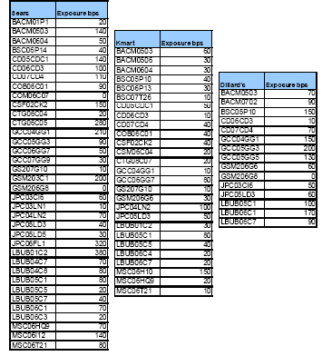
三、貸款等級模型（Loan level Modeling）介紹
貸款等級模型係為一信用分析計量模型，用以預測不動產抵押證券之違約機率及預期信用損失。該模型特色係以由下往上（Bottom–Up）方式，先針對整個擔保資產群組中個別貸款（individual loan）估計可能發生違約機率及損失嚴重性，再進一步衡量整個擔保資產群組（deal level）之違約機率及可能發生信用損失。過去預測不動產抵押證券違約機率之方法普遍針對整個擔保資產群組作一概括性分析，但該等方法忽略擔保資產群組中個別房貸間差異性及其對衡量違約風險之影響，故預測結果往往容易出現誤差。故貸款等級模型改由個別貸款進行評估，配合多變數模型（multivariate modeling），可更精確地預測不動產抵押證券之違約機率及預期信用損失。下面將以CMBS貸款等級模型為例，介紹貸款等級模型操作內容。
CMBS 貸款等級模型操作可分兩步驟（如下圖所示）：（1）貸款等級分析（Loan level analysis）；（2）擔保資產群組等級分析（deal level analysis）。

（一）貸款等級分析（Loan level analysis）
首先，針對商用不動產抵押貸款之特性，透過多變數模型預測每一貸款之違約機率及可能發生信用損失。
對商用不動產抵押貸款之特性而言，債務履行保障倍數（Debt Service Coverage Ratio，DSCR）是評估商業不動產抵押貸款是否發生違約之最重要風險因子，其次為貸款成數、商業不動產種類、不動產位置、SATO（Spread at Origination）、貸款年限（Loan age）、不動產閒置率、經濟成長等。

- 債務履行保障倍數（Debt Service Coverage Ratio，DSCR）
DSCR=商業不動產營運淨收入 / 每年應償還債務（本利和）
當債務履行保障倍數越小時，商業不動產抵押貸款發生違約機率越高。當債務履行保障倍數低於1時，商業不動產抵押貸款發生違約機率即快速升高，如下圖所示。

- SATO（Spread at Origination）
SATO為個別房貸之貸款利率與當時市場平均貸款利率之利差。SATO越高，表示借款人信用品質較差，房貸發生違約機率越高，如下圖所示。

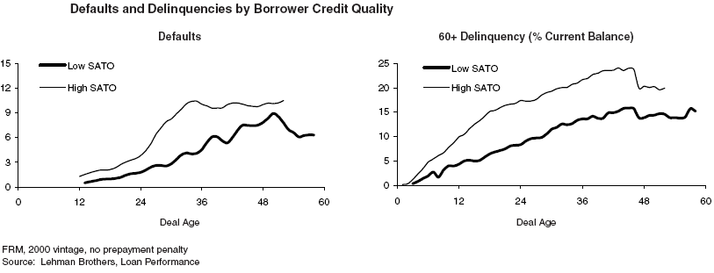

過去在衡量商業不動產抵押貸款之違約機率時，市場普遍以單變數分析分別評估不同風險因子對商業不動產抵押貸款之影響。然此方法一次僅能處理單一風險因子，無法同時整合其他風險因子，計算整體違約風險。因此，計量小組則採多變數模型預測商業不動產抵押貸款違約機率，其優點在於可以同時將所有風險因子及其相關性納入考量，分析所有風險因子對商業不動產抵押貸款之衝擊與影響，故可更精確衡量違約率。例如，根據歷史資料，以飯店為擔保之抵押貸款違約率向來偏高，但若某一飯店抵押貸款之債務履行保障倍數較高，則可抵減其違約機率。
（二）擔保資產群組等級分析（deal level analysis）
第二步驟則進一步衡量整個擔保資產群組（deal level）之違約機率及可能發生信用損失，這部份計量小組係採蒙地卡羅模擬法﹙Monte Carlo Simulation﹚進行100,000次以上的可能路徑模擬，並同時將貸款間違約相關性納入考量，最後建構出違約機率及其可能發生信用損失之分配。下圖為一模擬結果，可以發現考量違約風險相關性與無考量者有相當大差異，其中無考量違約風險相關性者呈現一標準分配，但考量違約風險相關性者則呈現一厚尾現象。

四、小結
藉由內部嚴格信用風險控管機制，富蘭克林坦伯頓固定收益團隊安然度過次級房貸風暴，成功地避免持有高信用風險之結構商品並大幅降低信用損失。而本次訓練課程透過富蘭克林坦伯頓固定收益團隊對證券化商品介紹與風險控管經驗，有助於^{職}了解該等投資工具在實務上分析、管理，獲益良多。富蘭克林坦伯頓固定收益團隊分析師分享投資與風險管理相關經驗表示，投資人首要之務係先充分瞭解投資工具特性及其風險，根據自身可承擔風險範圍，選擇合適投資標的。再者，有效風險管理須有最新市場與產品資訊相互配合，然或有部分投資工具市場資訊不足，導致難以即時掌握其信用風險變化，因此在評估投資工具時或應將此列入考量。最後，針對市場與產品趨勢不斷演變，風險管理者必須隨時更新、修改風險控管方式或是相關分析模型與參數設定，才能精確掌握風險變動。

Generalized Autoregressive Conditional Heteroskedasticity

